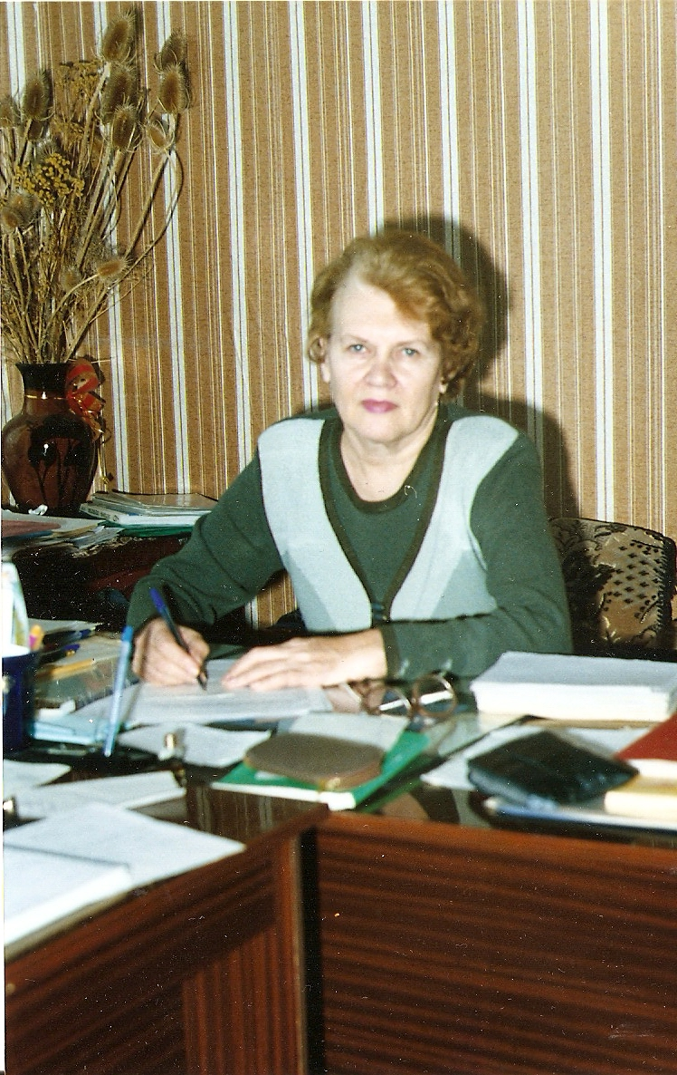

Горская Ирина Павловна родилась 21 ноября 1936 года в г. Костроме в семье учительницы и зоотехника. В 1955 году закончила среднюю школу №12 г. Костромы и по совету мамы поступила на историко-филологический факультет Костромского педагогического института. Во время учёбы в институте по заданию комсомола была послана в Казахстан на уборку урожая в зерносовхоз «Весёлый труд» в составе ударного отряда, за что была награждена грамотой ЦК ВЛКСМ. По окончании института была направлена на работу по распределению в деревню Городище Сусанинского района на должность директора школы. В 1961 году она вернулась в свой город и в свою школу на должность учителя литературы, а уже через год её назначили заместителем директора по учебной части. Опыт, накопленный в 12 средней школе, помог занять следующую ступеньку в её педагогической деятельности – в 1978 году её пригласили во вновь открывшуюся в микрорайоне Давыдовский среднюю школу №25, в качестве заместителя директора по учебной части. Там она смогла реализовать свой педагогический потенциал талантливого руководителя, создав сильный педагогический коллектив. Получила благодарность за работу с общественными организациями учащихся, за работу с родительским комитетом школы, за установление связей с педагогическим институтом.
В 1990 г. получила звание «Отличник народного образования», но это уже произошло в средней школе №17, в которую Ирина Павловна перешла в 1985 г. на должность заместителя директора по учебно-воспитательной работе. Много сил, терпения, здоровья пришлось отдать, создавая новый педагогический коллектив, и ей это удалось. За короткое время школа вышла на передовые позиции. В 1997 г. она получает высокое звание «Заслуженный учитель Российской Федерации». Имея в общей сложности 42 года педагогического стажа, Ирина Павловна стала учителем – для коллег, для тысяч детей нашего города, которые не только получали от неё знания, но и уроки жизни, отношения к делу.

